PONG DONG!!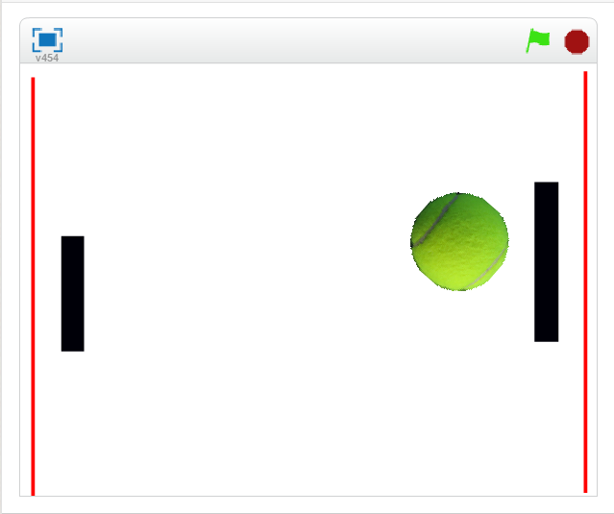

Indhold

Indledning 3

Teori 3

Design 3

Test 3

Evaluerende tanker 3

Konklusion 3

# Indledning

Forløbet gik ud på at lave et produkt i form af et computerspil, som skulle kodes af eleverne. Ud fra produktet skulle vi udarbejde en rapport.

# Teori

Vi har brugt Scratch til at lave vores spil, da det gør det lidt mere simpelt at lave, og vi var lidt i tidspræs.

# Design

Meget simpelt design. 2 rektangler der kører op og ned i hver sin side af spillet, og en bold der flyver mellem de to rektangler. Designet har vi valgt at gøre meget enkelt da opgave gik ud på at lave et meget enkelt spil, og vi også var meget begrænset på tid, bolden som er brugt i spillet har Scratch lavet og er med i deres 1.4 pakke. Ellers er resten rektangler, som er levet af Anders, og to af dem er farvet røde.

# Test

Afprøvningen af produktet gik lidt galt første gang, hver gang bolden skulle til af røre en af de to plader, afsluttede spillet, så de røde "afslutning" af spillet plader blev flytte lidt ud. Efter et par rettelser blev der tilføjet lyde og finish-et. Det er dog stadig et BETA, så intet er på plads.

# Evaluerende tanker

Der kunne godt have brugt mere tid på opgaven, men da vi var i en lille tidspresset situation, og en sank med Carl besluttede vi at bruge en time på produktet, og en time på skrivearbejdet

# Konklusion

Spil inspireret fra ping pong (bordtennis). Som spilles mod en computer styrret modstander.